桃園市同安國民小學班級交通安全宣導成果紀錄
五年 3班

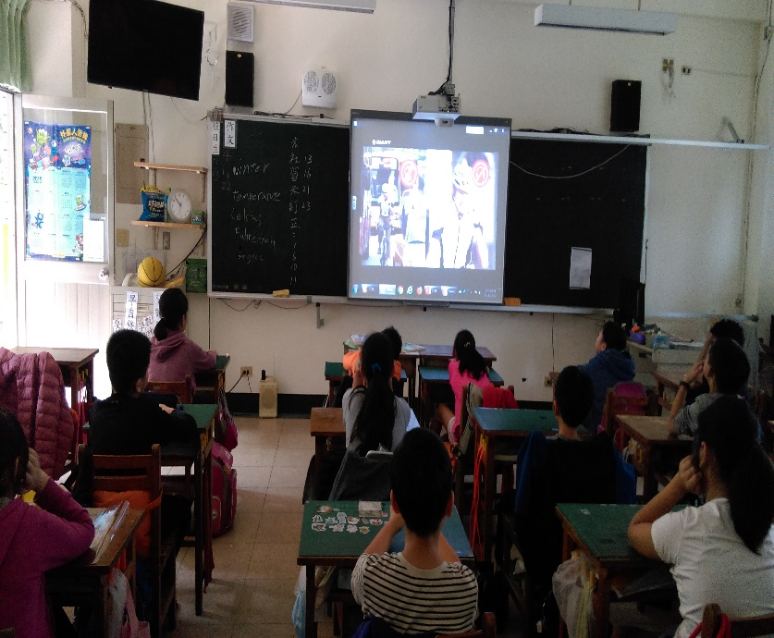 | 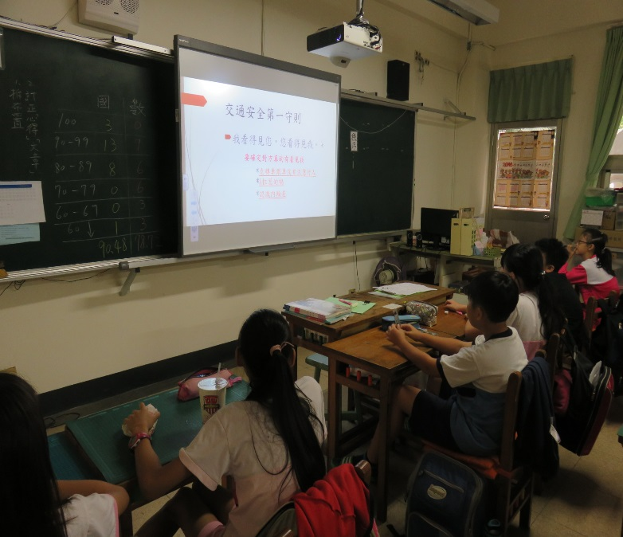
說明騎乘腳踏車應注意的事項 | 說明交通安全守則
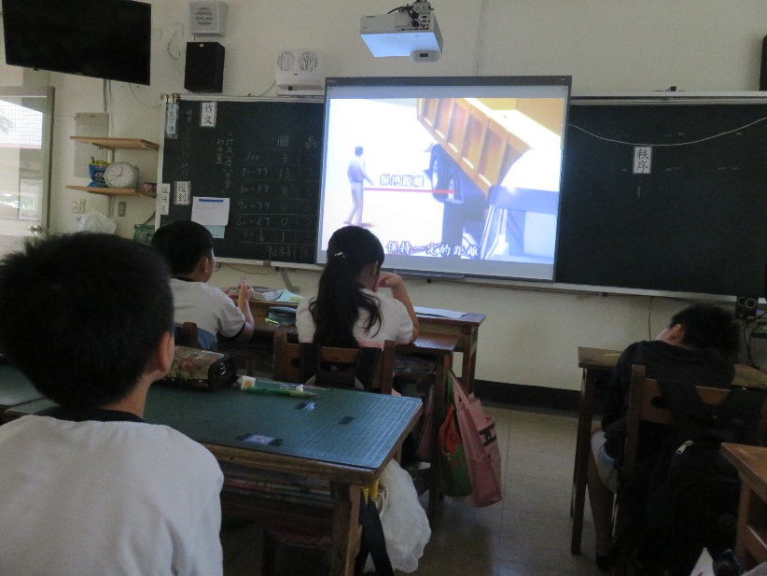 | 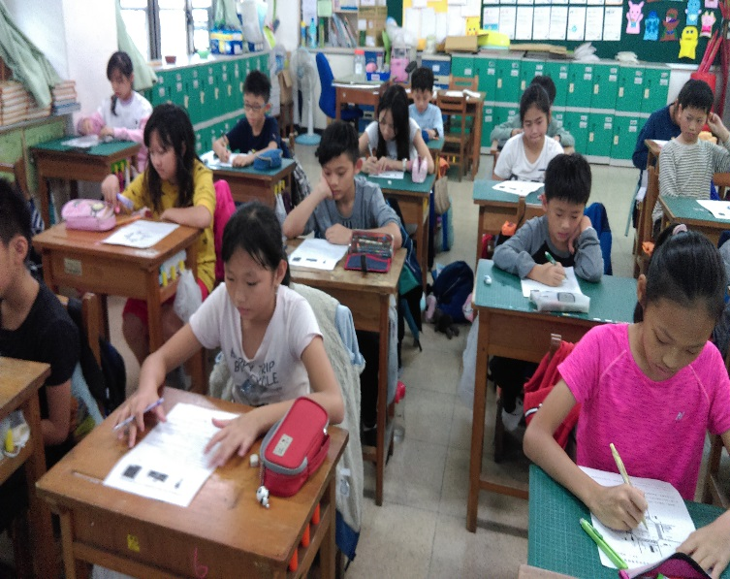
說明注意大型車轉彎時的內輪差 | 習寫學習單

